湖南省民政厅  湖南省发展和改革委员会  湖南省民族宗教事务委员会  湖南省公安厅  湖南省司法厅  湖南省国土资源厅  湖南省环境保护厅  湖南省住房和城乡建设厅  湖南省交通运输厅  湖南省林业厅  湖南省卫生和计划生育委员会  湖南省工商行政管理局  湖南省质量技术监督局 | 文件

湘民发〔2018〕23号

关于印发《全省殡葬领域突出问题
专项整治行动方案》的通知
各市州、县市区民政局、发改委、民宗委、公安局、司法局、国土资源局、环保局、住房城乡建设局（建委、规划建设局）、规划局、城市管理综合（行政）执法局、交通运输局、林业局、卫计委、工商局、质监局：
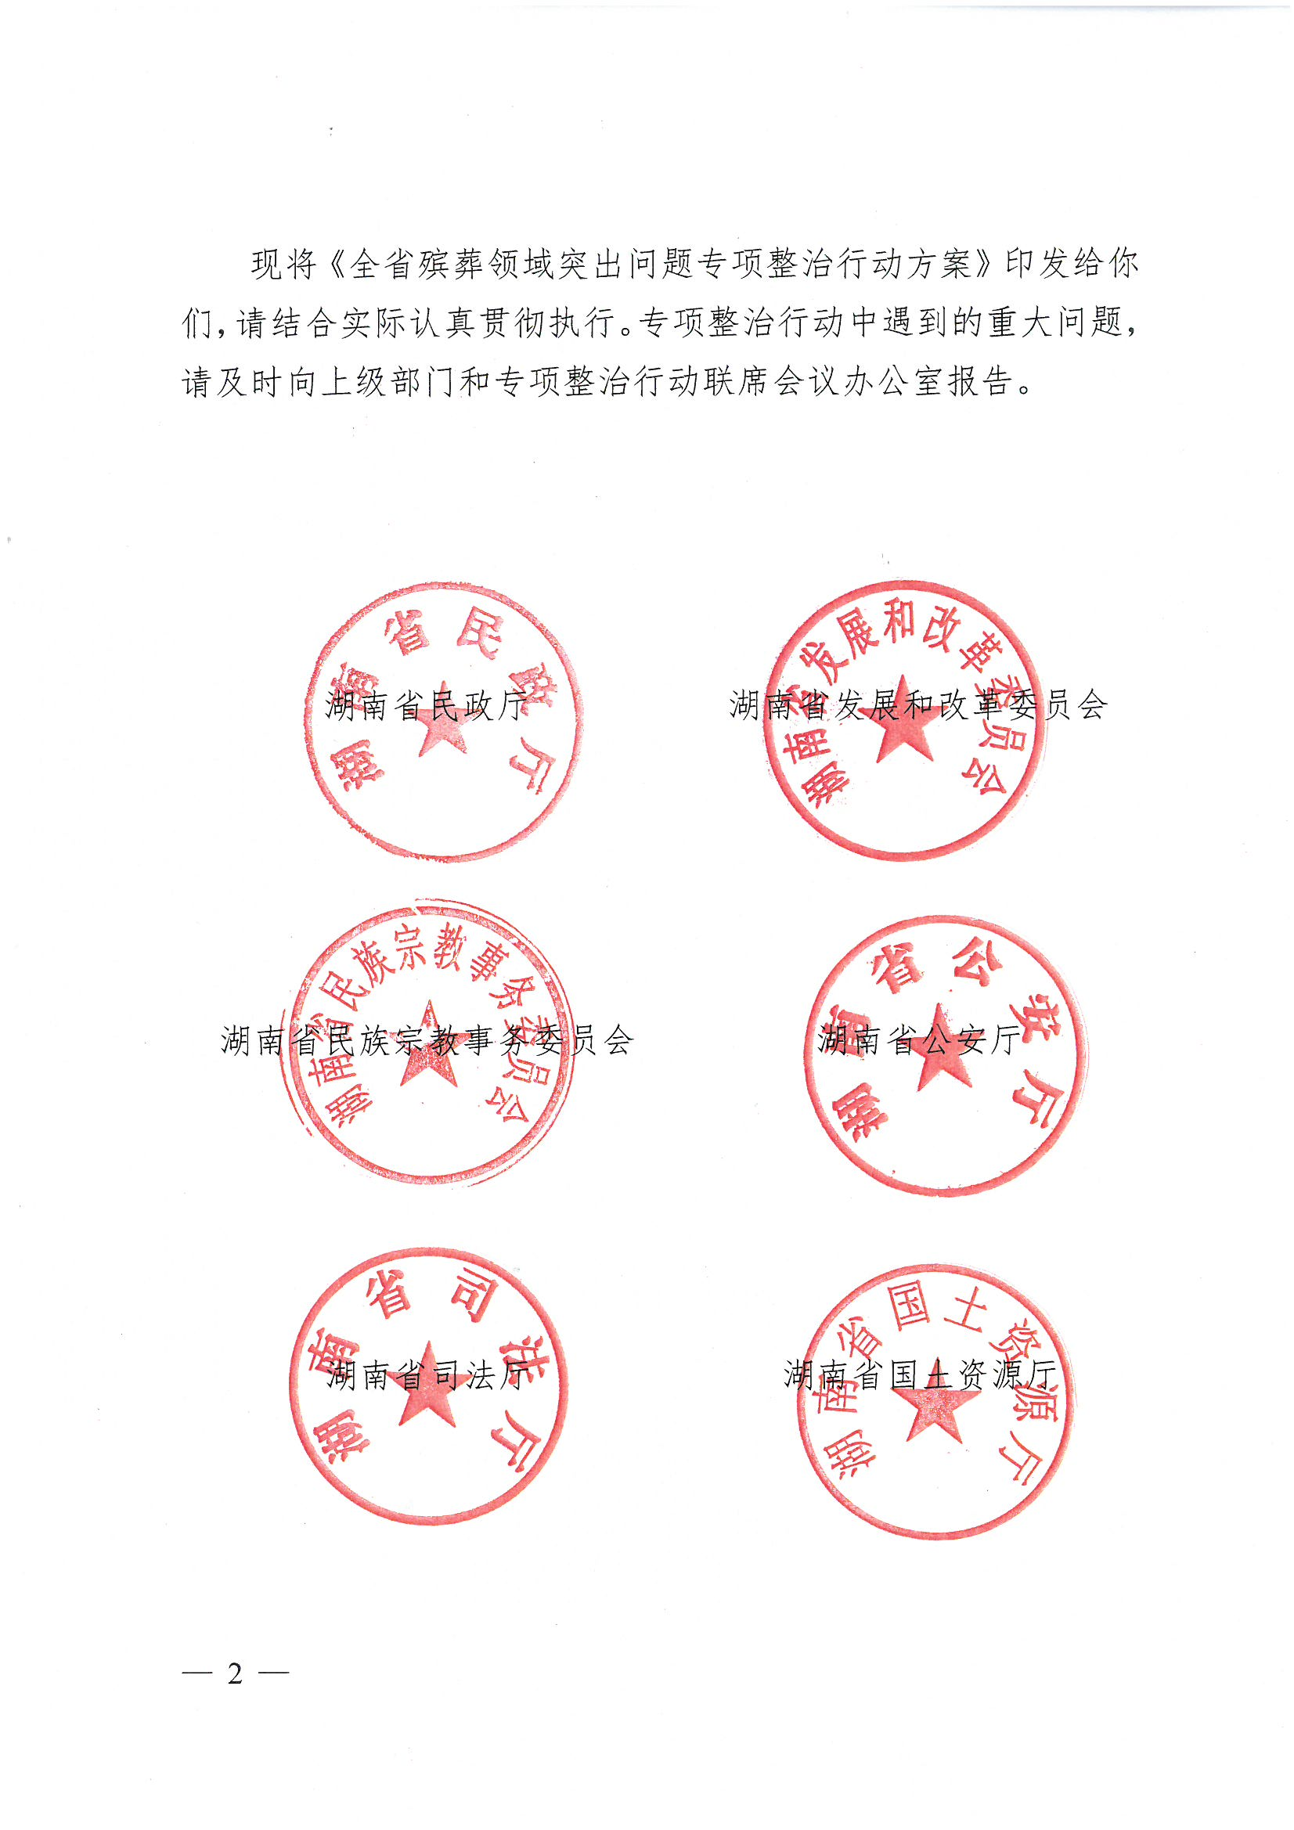
现将《全省殡葬领域突出问题专项整治行动方案》印发给你们，请结合实际认真贯彻执行。专项整治行动中遇到的重大问题，请及时向上级部门和专项整治行动联席会议办公室报告。

湖南省民政厅 | 湖南省发展和改革委员会
湖南省民族宗教事务委员会 | 湖南省公安厅
湖南省司法厅 | 湖南省国土资源厅
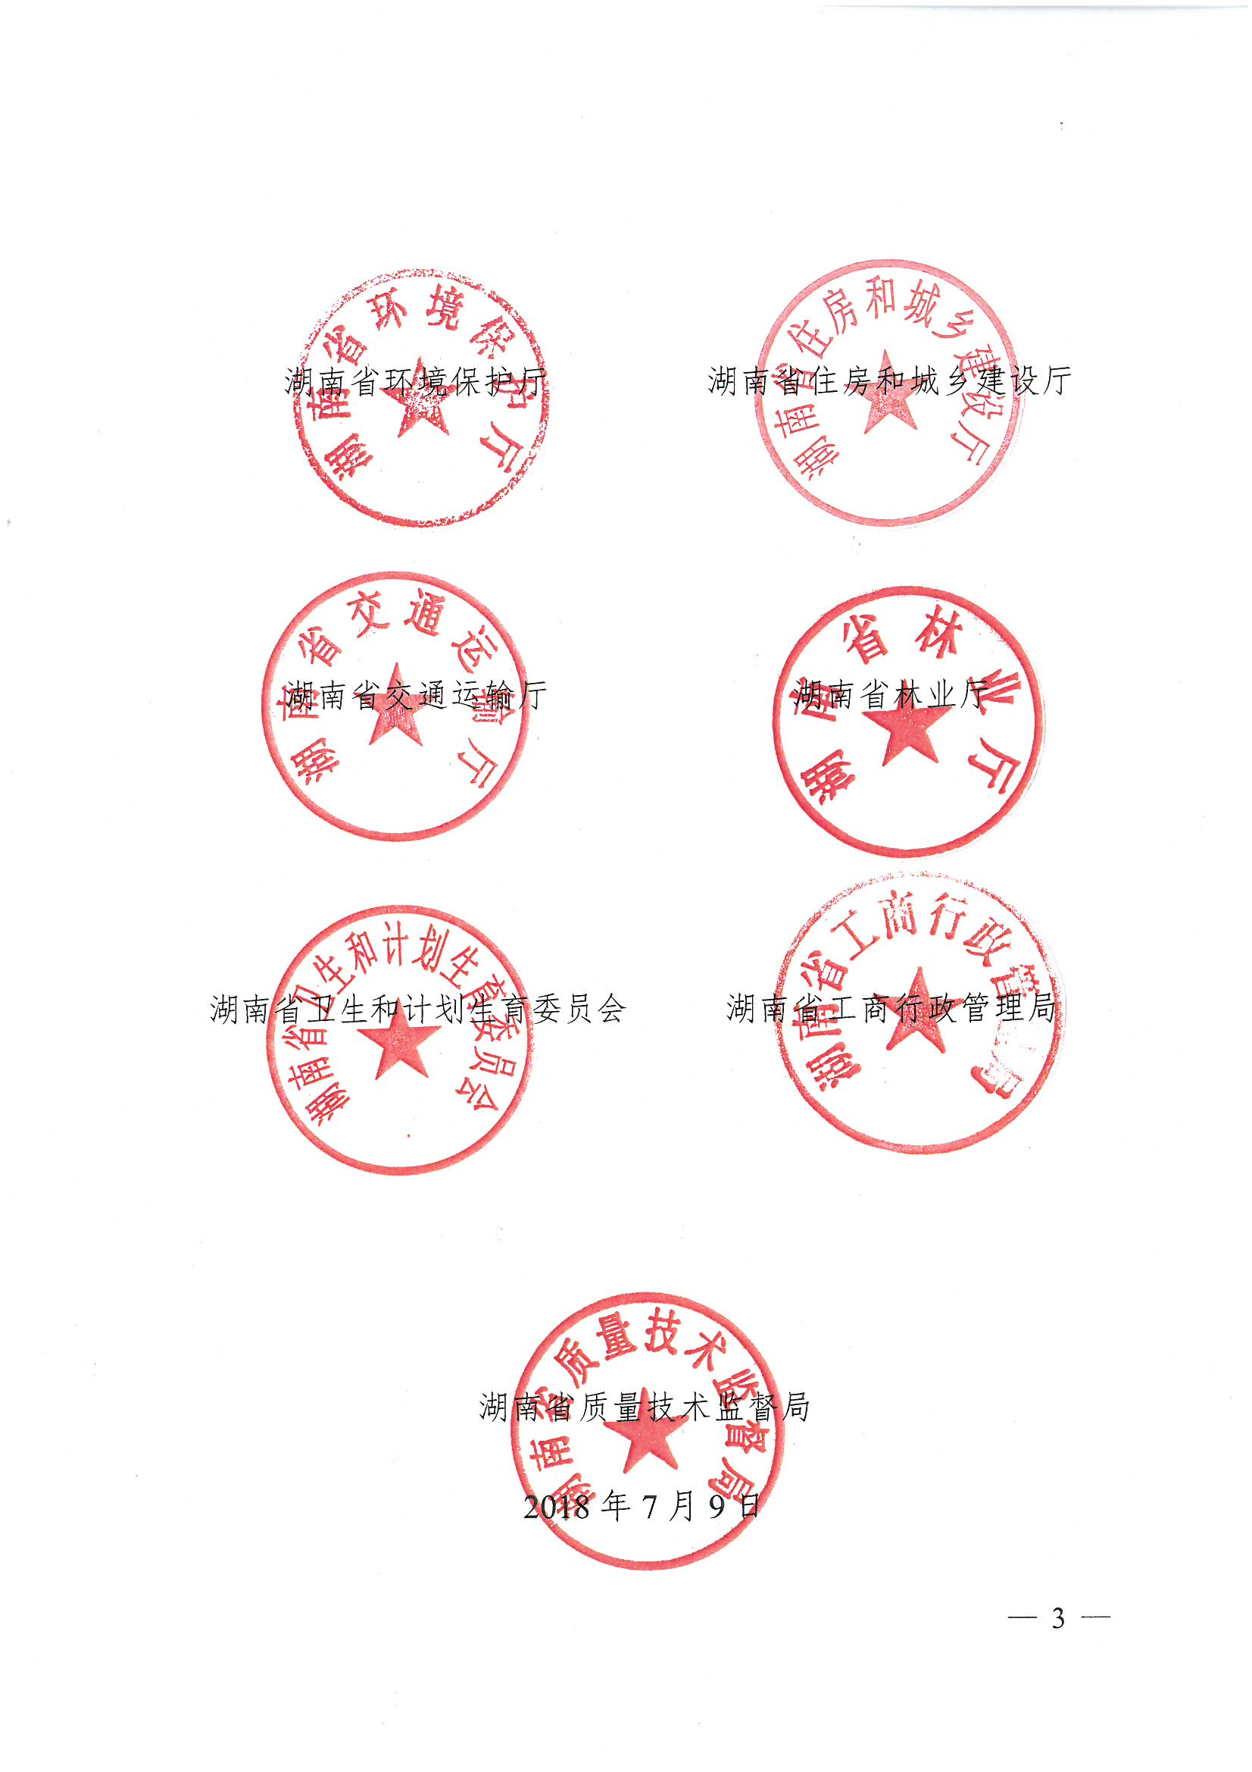  湖南省环境保护厅 | 湖南省住房和城乡建设厅
湖南省交通运输厅 | 湖南省林业厅
湖南省卫生和计划生育委员会 | 湖南省工商行政管理局
湖南省质量技术监督局
2018年7月9日
全省殡葬领域突出问题专项整治行动方案

为认真贯彻落实党中央、国务院决策部署，有效解决殡葬领域群众反映强烈的突出问题，进一步规范和加强殡葬管理，着力维护人民群众切身利益，根据民政部等9部门印发的《全国殡葬领域突出问题专项整治行动方案》（民发〔2018〕77号）精神，结合我省实际，制定我省殡葬领域突出问题专项整治行动方案。
一、工作目标和原则
（一）工作目标。
以习近平新时代中国特色社会主义思想为指导，认真贯彻落实党中央国务院、省委省政府关于推进殡葬改革工作的决策部署，通过开展殡葬领域突出问题专项整治行动，合力整治违规乱建公墓、违规销售超标准墓穴、天价墓、活人墓，炒买炒卖墓穴或骨灰格位等问题，强化殡葬服务、中介服务和丧葬用品市场监管，破除殡葬陈规陋习，树立文明新风,遏制公墓企业暴利行为，整肃殡葬服务市场秩序，严格落实监管执法责任，推动建立殡葬管理长效机制，促进殡葬行业健康发展。
（二）基本原则。
加强领导，压实责任。在各级党委和政府领导下，建立健全领导协调机制，明确部门职责分工，强化目标考核，确保统一部署推进，多部门合力承担整治任务，共同落实整治责任。
积极稳妥，依法依规。对于殡葬领域存在的问题，区分不同情况，明确整治重点，讲究方式方法，做好风险评估，做到分类施策、依法依规、稳扎稳打，切实保护人民群众合法权益。
惩防并举，标本兼治。立足当前，围绕殡葬领域损害群众利益、影响行业形象突出问题，通过排查摸底、全面整改、督促检查，加大打击惩处力度，形成有效震慑；着眼长远，以专项整治为契机，完善法规制度，强化行业自律，完善殡葬服务体系，改善殡葬公共服务供给，推动移风易俗，形成殡葬管理工作长效机制。
二、重点整治问题
（一）公墓建设运营中的违法违规行为。
1、未经批准擅自兴建公墓设施（含骨灰塔陵园、地宫等）。
2、公墓未依法办理林地、建设用地手续。
3、未经批准擅自修改公墓建设规划、扩大建设用地面积。
4、除依法向逝者健在配偶、高龄老人、危重病人等特殊人群预售（租）墓穴（墓位）、骨灰存放格位确保自用外，向未出具死亡证明、火化证明或迁葬证明的人出售（租）墓穴（墓位）、骨灰存放格位。
5、建造、出售（租）超规定面积墓穴（墓位），即骨灰单人或双人合葬墓超过1平米，遗体单人和双人合葬墓分别超过4平米和6平米的情况。
6、利用水泥、石材等固化硬化坟墓，破坏植被和生态环境，造成青山白化等“白色污染”。
7、违反价格管理规定，按规定实行政府定价、指导价的墓穴（墓位）超标准收费，出售（租）墓穴（墓位）、骨灰存放格位中实施价格欺诈、价格垄断等违法行为。
8、农村公益性墓地违规出售（租）墓穴（墓位），从事营利活动。
9、宗教活动场所与商业资本合作，擅自设立骨灰存放设施（骨灰堂塔楼、地宫及墓地），向宗教教职人员以外的信教公民和社会人士提供火化、殡仪、骨灰存放等服务，违规从事营利活动。
（二）殡葬服务、中介服务及丧葬用品销售中的违法违规行为。
1、提供殡葬服务、中介服务及销售丧葬用品不按规定明码标价，强制服务收费、只收费不服务行为。
2、医疗机构太平间非法开展殡仪服务等活动，机构工作人员向殡仪中介机构倒卖逝者及亲属信息进行牟利、乱收费等行为。
3、私自改装车辆，违规从事经营性遗体运送等殡仪服务活动。
4、违规经营、欺行霸市行为。
（三）殡葬陈规陋习
1、乱搭灵棚，乱放烟花鞭炮，沿街游丧等干扰群众正常生产生活行为。
2、厚葬薄养，大操大办、盲目攀比。
3、在公墓以外的其它地方特别是“三沿六区”违规土葬、乱埋乱葬、骨灰装棺再葬，修活人墓、豪华大墓等行为。
4、祭扫时在禁火期、禁火区违规烧纸放炮。
5、开展封建迷信活动，生产、销售和使用封建迷信丧葬用品。
全省所有殡仪馆、殡仪服务站（中心）、乡镇集中治丧场所、城市公墓、农村公益性墓地、医疗机构太平间、宗教活动场所设立的墓地及骨灰存放设施均纳入此次专项整治范围。各地可依据地方法规和本地实际，进一步细化需要整治的重点问题。
三、工作步骤和进度安排
（一）制定方案，动员部署。（2018年6月下旬-7月上中旬）
各地要按照本通知要求，在当地党委和政府领导下，制定本地区专项整治方案，明确相关要求、责任分工、方法步骤和工作措施，并组织开展动员部署工作，全面启动专项整治行动。各地整治方案、投诉举报电话要向社会公布。
（二）全面自查，扎实整改。（2018年7月下旬-9月上旬）
各地在当地党委和政府领导下，组织相关部门进行全面自查，摸清底数，建立整治台账，明确责任和时限，逐一抓好整改（自查和检查表附后）。针对此次专项整治行动，民政部专门开发系统软件，各地届时要认真对照检查、如实填写、按时上报。8月20日前，各市州民政局要报送殡葬领域突出问题专项整治情况阶段性报告和摸排统计表（见附件2）。
（三）开展督查，调研评估。（2018年9月上旬）
省里成立联合督查组，对各地专项整治、移风易俗情况进行指导和督查评估，推进整改落实。对发现的重大问题，及时向当地党委和政府反馈，推动解决；对各地有效经验和做法，进行总结推广。要报请地方各级党委和政府加强对本地区整改情况的考核，并根据整改落实情况进行复查复核。
（四）总结报告，完善制度。（9月中下旬）
各地要对本地区专项整治情况进行全面总结，查遗补缺，着力完善制度措施，强化日常监管，建立健全长效机制。省民政厅等部门将对全省情况进行总结评估，指导各地各有关部门把整治成果应用于制度机制创新和日常服务管理之中。全省专项整治情况将于9月20日前专题报告省委省政府，并上报全国殡葬领域突出问题专项整治行动领导小组办公室。
四、有关要求
（一）提高认识，切实加强组织领导。各地要充分认识开展殡葬领域突出问题专项整治的重要性和紧迫性，在当地党委和政府领导下，建立由党委和政府主要领导挂帅的专项整治行动领导小组或部门联席会议机制，全面做好组织实施工作。各有关部门要切实履行职责，加强密切协作，形成整治合力。各级党委政府要把殡葬工作纳入当地目标管理、绩效考核、文明创建等内容。
（二）明确职责，加强部门协作配合。民政部门要牵头做好专项整治的统筹协调、组织实施、督导检查，指导公墓、殡仪馆、殡仪服务站（中心）等机构做好自查排查等工作；发展改革（价格）部门要加强对殡葬事业发展规划编制、基本殡葬公共服务设施投入及殡葬服务价格制定情况的检查；公安机关要查处丧事活动中违反治安管理、交通管理等违法行为；司法行政部门要加快推进殡葬法规制度完善，做好人民调解等工作；国土资源部门要加强对非法占地建设公墓、建造坟墓行为的检查监督；林业部门要加强对非法占用林地建设公墓、建造坟墓，破坏森林资源行为的检查监督；环保部门要加强殡仪馆、公墓等设施建设环评和“三同时”制度执行情况的监督管理，做好日常环境监管；住房城乡建设部门要加强殡仪馆、公墓等设施建设情况的检查监督；交通运输部门要对违规从事经营性的遗体运送等殡仪服务活动的单位或个人进行查处；卫生计生部门要规范太平间管理，纠正和查处医疗机构太平间非法开展殡仪服务等行为；工商和市场监管部门要依法查处殡葬领域乱收费、价格违法、炒买炒卖、虚假宣传等行为，查处无照经营丧葬用品、提供殡仪服务以及生产销售封建迷信丧葬用品行为，查处殡葬行业限制竞争和垄断行为；质监部门要配合查处制造、销售不符合国家技术标准的殡葬设备和封建迷信殡葬用品的违法行为；民宗部门要依法规范宗教活动场所建设墓地及骨灰存放设施、开展殡葬活动等行为。有关部门要加强殡葬服务管理风险隐患源头防控，必要时采取联合执法的方式，对突出问题予以清理和查处。
（三）综合施策，确保专项整治效果。各地要针对殡葬管理特别是公墓管理方面历史遗留问题多、积累矛盾多、涉及面广的情况，善于调动多个部门、运用多种手段，综合施策，突出重点、依法依规、积极稳妥解决实际问题，推动建立公墓从规划、审批、建设、运营到维护管理的全过程、常态化监管机制。要综合运用政策宣传、思想教育、乡规民约、矛盾调处等多种手段，充分发挥村（居）委会、人民调解委员会、红白理事会、老年人协会等各类组织作用，加强自我管理，合力做好整治工作。积极发挥殡葬行业协会作用，围绕重点整治问题，推动会员单位带头做好自查整改，并制定团体标准和信息披露等制度，完善自律惩戒机制，形成依法依规监管与行业自律管理相结合的局面。
（四）深化整改，推动建立长效机制。各地要围绕专项整治中发现的问题，突出重点，标本兼治，持续抓好整改深化工作，制定完善相关政策措施，特别是市县级民政等相关部门要加强属地管理，落实监管责任，定期或不定期地对殡葬领域违法违规行为进行通报，并探索建立殡葬领域不良企业或单位黑名单制度，建立健全规范管理的长效机制。要大力推进火化和节地生态安葬，提高火化率，建立节地生态安葬奖补制度，鼓励引导群众采取不占地或少占地、不搞水泥石材固化硬化的安葬方式。要制定本地殡葬事业发展规划，把殡葬基础设施建设纳入城乡规划，完善殡葬公共服务体系，合理布局建设殡仪馆、公墓、乡镇集中治丧场所和农村公益性公墓等殡葬设施，规范集中治丧和进公墓安葬。发挥党员干部带头作用，建立党员干部特别是领导干部丧事报告、监督管理、责任追究制度，严肃查处党员干部在办理丧事活动中的违纪行为。
（五）加强宣传，积极引导舆论。各地要加强殡葬工作政策解读及舆论引导，主动、适时发声，统一对外宣传口径，有针对性地回应社会关切和群众诉求。要认真贯彻落实省文明办、省民政厅、省纠“四风”治陋习专项整治工作办公室联合印发的《关于在全省开展文明节俭操办婚丧喜庆事宜的工作方案》（湘文明办〔2018〕5号）文件精神，8月底前，指导所有村（居）委会将文明节俭操办婚丧喜庆事宜纳入村规民约，成立红白理事会，制定具体的操办章程，明确操办标准和要求、违约责任和奖惩措施，切实做到家喻户晓。要大力宣传殡葬改革先进典型，曝光一批违法违规典型，用典型案例教育警示干部群众，引导树立厚养薄葬、节地生态、移风易俗的殡葬新风尚。要加强舆情监测，强化媒体责任，为专项整治工作营造良好舆论环境。
活动期间，省里建立全省殡葬领域突出问题专项整治行动联席会议制度，由分管省领导任组长，民政、发改、民宗委、公安、司法行政、国土资源、环保、住建、交通、林业、卫计委、工商、质监等13个单位为成员，办公室设在省民政厅社会事务处，举报投诉电话为0731-84502267。联席会议建立专项整治行动定期通报制度，遇有重大疑难问题，及时协调研究解决，推动专项整治行动顺利开展、取得实效。各地专项治理方案、举报渠道等信息要于2018年7月20日前报送全省殡葬领域突出问题专项整治行动联席会议办公室，并按要求及时报送整治工作进展情况。

附件：1．殡葬管理工作情况自查和检查表
2．全省殡葬专项整治排查摸底统计表（表1-表14）

附件１
殡葬管理工作情况自查和检查表
单位（盖章）： 填表人： 联系电话：
检查项目 | 序号 | 检查内容 | 检查细则 | 检查方式 | 检查结果
（一）  组织领导  情况 | 1 | 建立专项整治行动领导协调机制 | 是否建立并切实发挥作用 | 查看文件、会议纪要及落实情况等
（一）  组织领导  情况 | 2 | 纳入考核 | 是否纳入目标管理、绩效考核、文明创建 | 查看文件、会议纪要及落实情况等
（一）  组织领导  情况 | 3 | 财政投入 | 是否将殡葬设施建设改造、惠民殡葬、节地生态安葬奖补等资金纳入预算，2017年各级财政保障情况 | 查看文件及落实情况等
（一）  组织领导  情况 | 4 | 火葬土葬区域划分 | 是否以省政府文件明确火葬区和土葬改革区的划分，近五年是否有过调整 | 查看相关文件及落实情况等
（一）  组织领导  情况 | 5 | 殡葬设施规划编制与实施 | 是否编制殡仪馆、殡仪服务站、乡镇集中治丧场所、骨灰堂、公墓、农村公益性墓地等殡葬设施规划，各级政府或民政部门审批情况、用地是否有保障、设施能否落地 | 查看规划文件、审批文件、实地查看等
（一）  组织领导  情况 | 6 | 党员干部带头推动殡葬改革情况 | 相关规定制定与执行、树立正面典型与处分违规治丧情况 | 查看文件、相关材料及落实情况等
（二）  具有火化功能的殡仪馆（含火葬场）情况 | 7 | 投资建设主体 | 政府、社会资本独资或合资建设情况及分类占比 | 查看证照、合作协议、统计数据等
（二）  具有火化功能的殡仪馆（含火葬场）情况 | 8 | 运营主体 | 事业单位、国企、民企或民办非企业等主体运营情况及分类占比 | 查看证照、相关材料、统计数据等
（二）  具有火化功能的殡仪馆（含火葬场）情况 | 9 | 死亡证明查验 | 死亡证明出具主体及各类主体占比 | 查看档案材料等
（二）  具有火化功能的殡仪馆（含火葬场）情况 | 10 | 遗体运输 | 接受社会车辆运送遗体数量及占比 | 查看统计数据等
（二）  具有火化功能的殡仪馆（含火葬场）情况 | 11 | 遗体长期存放 | 存放时间超过半年的遗体类型、数量及处置情况 | 查看统计数据、档案材料、听取介绍等
（二）  具有火化功能的殡仪馆（含火葬场）情况 | 12 | 选择性服务 | 服务项目、价格管理、自营或外包情况，明码标价与重要信息公开情况 | 实地查看、查看档案材料等
（二）  具有火化功能的殡仪馆（含火葬场）情况 | 13 | 配套安葬（放）服务 | 配套安葬（放）设施数量、使用、节地生态安葬等情况 | 查看统计数据、查看材料、听取介绍等
（三）  公墓情况 | 14 | 审批情况 | 未经审批设立的数量及占比，新建、改扩建未能依法办理用地审批手续的公墓数量及占比 | 查看文件、档案材料、机构名录等
（三）  公墓情况 | 14 | 审批情况 | 未能依法办理用地审批手续的公墓数量及占比、用地面积及占比 | 查看文件、档案材料、统计数据等
（三）  公墓情况 | 15 | 用地情况 | 采用划拨、租赁或出让方式获得土地的公墓数量及分类占比 | 查看统计数据等
（三）  公墓情况 | 15 | 用地情况 | 用地面积、土地利用现状、符合城乡规划和土地利用总体规划情况 | 查看文件、档案资料、统计数据等
（三）  公墓情况 | 16 | 土地使用 | 已开发使用的土地面积及占比，已使用墓穴和格位数等情况 | 查看统计数据等
（三）  公墓情况 | 17 | 建设规划 | 擅自修改建设规划、扩大建设用地面积的公墓数量及占比 | 查看档案材料等
（三）  公墓情况 | 18 | 预售和出售 | 向不符合规定的对象预售墓穴（格位）的公墓数量及预售的墓穴（格位）数量 | 查看协议、统计数据及整改落实情况等
（三）  公墓情况 | 19 | 墓穴、墓位占地面积 | 占地1平米、超过1平米、小于1平米的墓穴数量及分别占比 | 查看统计数据等
（三）  公墓情况 | 20 | “青山白化”情况 | 固化、硬化坟墓，破坏植被和生态环境，造成青山白化情况 | 实地查看等
（三）  公墓情况 | 21 | 墓位价格 | 墓位价格构成及定价方式，不同区间墓价情况及分类占比；明码标价与重要信息公开情况 | 查看统计数据等
（三）  公墓情况 | 22 | 年检 | 近三年是否开展年检，未通过年检的公墓名称、数量和占比 | 查看年检材料等
（四）  殡葬监管  执法 | 23 | 执法机构 | 是否成立专门的殡葬管理事业单位或参公管理单位及数量，职工数、经费保障情况 | 查看文件、实地查看等
（四）  殡葬监管  执法 | 24 | 管办分开情况 | 是否存在管办不分的情况、具体表现形式及数量 | 查看相关材料
（四）  殡葬监管  执法 | 25 | 执法情况 | 对殡葬服务机构的监管情况，对违规土葬、散埋乱葬、违规治丧的执法情况，与相关部门联合监管执法情况 | 查看档案材料等
（五）  宗教活动场所墓地、骨灰存放 | 26 | 设施建设 | 未经审批建有墓地及骨灰存放设施的数量及容纳量 | 实地查看等
（五）  宗教活动场所墓地、骨灰存放 | 27 | 殡葬活动情况 | 提供火化、悼念、骨灰存放等殡葬服务情况 | 实地查看、查看资料等
（五）  宗教活动场所墓地、骨灰存放 | 28 | 运营和监管情况 | 提供对象范围及收费或变相收费情况，日常监管情况 | 查看票据或相关档案材料等
（六）  回民公墓 | 29 | 设施建设 | 设施数量、举办主体、资金投入、土地保障等情况 | 听取介绍等
（六）  回民公墓 | 30 | 经营管理 | 管理部门或管理主体情况，超面积建墓、违规经营等情况 | 听取介绍等
（七）  城镇公益性安葬（放）设施 | 31 | 举办主体 | 政府投资、引入民资或公私合办数量及分类占比 | 查看证照、合作协议等
（七）  城镇公益性安葬（放）设施 | 32 | 审批情况 | 未经审批设立情况，新建、改扩建等用地未依法办理用地手续情况 | 查看相关材料、统计数据等
（七）  城镇公益性安葬（放）设施 | 33 | 用地情况 | 采取划拨、租赁等方式或使用集体土地的数量及分类占比 | 查看材料、统计数据等
（七）  城镇公益性安葬（放）设施 | 33 | 用地情况 | 用地面积、土地利用现状、符合城乡规划和土地利用总体规划情况 | 查看文件、档案资料、统计数据等
（七）  城镇公益性安葬（放）设施 | 34 | 收费情况 | 政府定价、自行按成本定价、免费提供或变相营利等情况 | 查看票据等
（八） 农村公益性墓地、骨灰堂等安葬（放）设施 | 35 | 审批情况 | 未经审批设立的数量及占比 | 查看相关材料及整改落实情况等
（八） 农村公益性墓地、骨灰堂等安葬（放）设施 | 36 | 用地情况 | 用地面积、土地利用现状、符合城乡规划和土地利用总体规划情况、依法办理用地审批手续的面积及占比 | 查看文件、档案资料、统计数据等
（八） 农村公益性墓地、骨灰堂等安葬（放）设施 | 37 | 提供对象 | 向村民以外的人员出售墓穴数量及占比 | 实地查看、检查整改情况等
（八） 农村公益性墓地、骨灰堂等安葬（放）设施 | 38 | 墓穴占地面积 | 建造家族墓地及占地超过1平米的墓穴情况 | 实地查看等
（九） 殡仪服务站（中心）、乡镇集中治丧场所 | 39 | 审批情况 | 未经审批设立的数量及占比、规模等情况 | 查看相关材料、统计数据、实地查看等
（九） 殡仪服务站（中心）、乡镇集中治丧场所 | 40 | 经营范围 | 从事遗体接运、暂存等涉遗体服务的数量及占比、服务项目、收费等情况 | 查看证照、材料、实地查看等
（十） 殡仪服务 | 41 | 殡葬中介服务、丧葬用品销售 | 办理证照、机构数量、人员数量、业务范围、收费、群众投诉等情况 | 查看证照、材料、实地查看、听取介绍等
（十） 殡仪服务 | 42 | 医疗机构太平间 | 外包经营、开展营利性殡仪服务、随意处置遗体、机构工作人员向殡仪中介倒卖逝者及亲属信息牟利、高收费乱收费等情况 | 查看证照、材料、实地查看、听取介绍、检查整改情况等
（十一）殡葬移风易俗 | 43 | 违规治丧 | 违规搭棚治丧、大操大办数量及监管执法情况 | 实地查看、听取介绍等
（十一）殡葬移风易俗 | 44 | 散埋乱葬 | 违规土葬、散埋乱葬、装棺再葬、修活人墓、修豪华大墓数量及监管执法情况 | 实地查看、查看材料、听取介绍等
（十一）殡葬移风易俗 | 45 | 违规祭扫 | 在禁火期、禁火区违规烧纸放炮及监管执法情况 | 实地查看、听取介绍等
（十一）殡葬移风易俗 | 46 | 开展封建迷信活动 | 开展封建迷信活动，生产、销售、使用封建迷信丧葬用品及监管执法情况 | 实地查看、听取介绍等
（十一）殡葬移风易俗 | 47 | 红白理事会等组织 | 红白理事会等组织的数量、覆盖率、制定村规民约及发挥作用情况 | 查看材料、统计数据、听取介绍等

附件2
殡葬专项整治行动组织领导情况统计表（一）
市州、县市区名称 | 是否建立专项整治行动领导协调机制 | 是否纳入目标管理、绩效考核、文明创建 | 殡葬设施建设资金是否纳入财政预算 | 惠民殡葬资金是否纳入财政预算 | 节地生态安葬奖补是否纳入财政预算 | 2017年度财政投入金额（万元） | 火化区土葬区划分 |  | 是否编制殡葬设施规划（列出文件名称及文号） | 是否建立党员干部带头推动殡葬改革责任追究等制度或举措（列出文件名称及文号）
 |  |  |  |  |  |  | 是否以政府文件明确火葬区和土葬改革区的划分 | 近五年是否有过调整 | 是否编制殡葬设施规划（列出文件名称及文号） | 是否建立党员干部带头推动殡葬改革责任追究等制度或举措（列出文件名称及文号）
殡葬专项整治行动殡仪馆情况统计表（二）
市州、县市区名称 | 殡仪馆名称 | 投资建设主体  （打√） |  |  | 运营主体  （打√） |  |  |  | 死亡证明出具  （打√） |  |  |  | 是否接受社会车辆运送遗体 | 超过半年遗体长期存放 |  |  | 选择性服务 |  |  |  |  | 配套安葬（放）设施
市州、县市区名称 | 殡仪馆名称 | 政府 | 社会资本独资 | 合资 | 事业单位 | 国企 | 民企 | 民办非企业 | 医院 | 公安 | 村、社区居委会 | 其他 | 是否接受社会车辆运送遗体 | 类型 | 数量 | 处置情况 | 是否政府指导价 | 是否市场调节价 | 是否自营 | 是否外包 | 是否明码标价、公示公开 | 是否配套 | 墓穴、格位  总数  量 | 已使用数量 | 节地生态安葬使用数量
殡葬专项整治行动经营性公墓情况统计表（三）
市州、县市区名称 | 公墓名称 | 审批情况 |  |  | 获取土地方式 |  |  | 用地情况 |  |  |  | 土地使用 |  |  | 建设规划 |  | 向不符合规定对象预售墓穴和格位数量 | 墓穴、墓位占地面积 |  |  | 墓位价格 |  |  | 年检 |  | 是否造成青山白化
市州、县市区名称 | 公墓名称 | 是否审批设立 | 是否依法办理用地审批手续 | 未审批的用地面积（亩） | 是否划拨地 | 是否租赁 | 是否出让 | 国土资源部门审批的公墓面积（亩） | 是否符合城乡规划和土地利用总体规划 | 是否依法办理使用林地手续 | 林业部门审批的林地面积（亩）/注明批准文号 | 已开发使用土地面积（亩） | 已开发墓穴格位数量 | 已使用墓穴格位数量 | 是否擅自修改建设规划 | 是否擅自扩大建设用地面积 | 向不符合规定对象预售墓穴和格位数量 | 占地1平米数量 | 超过1平米数量 | 小于1平米数量 | 是否政府指导价 | 是否市场调节价 | 是否明码标价并公开重要信息 | 近三年是否开展年检 | 年检是否通过 | 是否造成青山白化
殡葬专项整治行动监管执法情况统计表（四）
市州  县市区名称 | 执法机构名称 | 殡葬监管执法机构 |  |  | 管办分开情况 |  | 开展执法情况
市州  县市区名称 | 执法机构名称 | 性质（事业/参公管理） | 职工数 | 经费  保障  （万元） | 是否存在管办不分的情况 | 具体表现  形式 | 对殡葬服务机构的监管执法次数 | 对违规治丧的执法次数 | 对违规土葬的执法次数 | 对散埋乱葬的执法次数 | 对装棺再葬的执法次数 | 对修建活人墓的执法次数 | 对修建豪华大墓的执法次数 | 与相关部门联合监管执法次数
殡葬专项整治行动宗教活动场所殡葬活动情况统计表（五）
市州、县市区名称 | 宗教活动场所名称 | 设施建设 |  |  |  |  |  |  |  | 是否提供火化服务 | 是否提供殡仪悼念服务 | 服务对象范围 |  |  | 运营和监管情况
市州、县市区名称 | 宗教活动场所名称 | 是否建有骨灰存放设施 | 建设  时间 | 是否建有墓地 | 建设  时间 | 是否经过审批 | 面积  (平方米) | 开发墓穴、格位总数量 | 已使用墓穴、格位数量 | 是否提供火化服务 | 是否提供殡仪悼念服务 | 是否服务宗教教职人员 | 是否服务信教群众 | 是否服务其他社会人员 | 收费或变相收费情况 | 日常监管情况
殡葬专项整治行动回民公墓情况统计表（六）
市州县市区名称 | 回民公墓名称 | 建设情况 |  |  |  |  |  |  | 经营管理 |  |  |  | 收费情况（打√） |  |  |  | 是否造成青山白化
市州县市区名称 | 回民公墓名称 | 举办  主体 | 是否审批 | 是否依法办理用地手续 | 是否依法办理使用林地手续 | 是否擅自扩大面积 | 资金  总投入(万元) | 土地保障（划拨/租赁/出让） | 管理部门或管理主体名称 | 超面积建墓数量 | 向不符合规定对象预售租墓穴数量 | 违规经营情况 | 政府  定价 | 自行按成本定价 | 免费  提供 | 变相  营利 | 是否造成青山白化
殡葬专项整治行动县级公益性公墓、骨灰楼情况统计表（七）
市州、县市区名称 | 县级公益性公墓、骨灰楼名称 | 举办主体（打√） |  |  | 审批情况 |  |  |  | 用地性质（打√） |  |  | 用地面积（亩） | 向不符合规定对象预售租墓穴和格位数量 | 超面积公墓数量 | 收费情况（打√） |  |  |  | 是否造成青山白化
市州、县市区名称 | 县级公益性公墓、骨灰楼名称 | 政府投资 | 引入  民资 | 公私合办 | 是否经审批设立 | 是否依法办理用地手续 | 是否依法办理使用林地手续 | 是否擅自扩大面积 | 划拨 | 租赁 | 集体土地 | 用地面积（亩） | 向不符合规定对象预售租墓穴和格位数量 | 超面积公墓数量 | 政府定价 | 自行按成本定价 | 免费提供 | 变相营利 | 是否造成青山白化
殡葬专项整治行动农村公益性墓地（骨灰堂）情况统计表（八）
市州、县市区名称 | 乡镇名称 | 农村公益性墓地（骨灰堂）名称 | 是否经审批设立 | 建设主体（乡镇/村） | 用地情况 |  |  |  |  | 提供对象 |  | 墓穴占地面积 |  | 收费情况（打√） |  |  |  | 是否造成青山白化
 |  |  |  |  | 用地面积（亩） | 是否符合城乡规划、土地利用规划 | 依法办理用地审批手续的面积（亩） | 是否依法办理使用林地手续 | 是否擅自扩大面积 | 向辖区以外的人员出售租墓穴格位数量 | 向不符合规定对象预售租墓穴和格位数量 | 建造家族墓地数量 | 超过1平米的墓穴数量 | 政府定价 | 自行按成本定价 | 免费  提供 | 变相  营利 | 是否造成青山白化
殡葬专项整治行动乡镇集中治丧场所情况统计表（九）
市州、县市区名称 | 乡镇名称 | 乡镇集中治丧场所名称 | 是否经审批设立 | 建设时间 | 设施情况 |  |  | 经营范围及  服务项目情况 | 收费情况（打√）
 |  |  |  |  | 总投资（万元） | 占地面积（平方米） | 悼念厅  数量 | 经营范围及  服务项目情况 | 政府定价 | 自行按成本定价 | 免费提供 | 变相  营利
殡葬专项整治行动殡仪服务站情况统计表（十）
市州、县市区名称 | 殡仪服务站名称 | 是否审批 | 总投资(万元) | 占地面积（平方米） | 悼念厅  个数 | 经营范围 |  | 联系人及联系电话
 |  |  |  |  |  | 是否提供遗体接运、暂存等涉及遗体服务 | 经营范围、服务项目及收费情况 | 联系人及联系电话
殡葬专项整治行动殡葬中介服务机构情况统计表（十一）
市州、县市区名称 | 殡葬中介服务机构名称 | 是否办理证照 | 人员数量 | 经营范围、服务  项目及收费情况 | 群众投诉数量 | 联系人及联系电话
殡葬专项整治行动丧葬用品销售机构情况统计表（十二）
市州、县市区名称 | 丧葬用品销售机构名称 | 是否办理证照 | 人员数量 | 业务范围及收费情况 | 群众投诉数量 | 联系人及  联系电话
殡葬专项整治行动医疗机构太平间情况统计表（十三）
市州、县市区名称 | 医疗机构名称 | 是否有太平间 | 太平间是否  外包经营 | 太平间是否  开展营利性  殡仪服务 | 是否随意处置遗体 | 机构人员是否  向中介倒卖逝者及亲属信息牟利 | 收费是否审批 | 是否  高收费 | 是否  乱收费
殡葬专项整治行动移风易俗情况统计表（十四）
市州、  县市区名称 | 违规治丧整治 |  | 乱埋乱葬整治 |  |  |  |  |  | 违规祭扫整治 | 封建迷信活动整治 |  |  |  | 红白理事会
市州、  县市区名称 | 违规搭棚治丧开展执法次数 | 违规大操大办开展劝导次数 | 违规土葬数量 | 乱埋乱葬坟墓数 | 装棺再葬坟墓数 | 活人墓数 | 修建豪华墓、大墓数量 | 开展监管执法次数 | 在禁火期、禁火区违规烧纸放炮开展劝导执法次数 | 对组织封建迷信活动劝导执法次数 | 对生产封建迷信丧葬用品开展执法次数 | 对销售封建迷信丧葬用品开展执法次数 | 对使用封建迷信丧葬用品开展劝导次数 | 村（居）总数 | 修订村规民约村（居）数量 | 成立红白理事会村（居）数
注：劝导、执法次数统计时间节点从湘文明办〔2018〕5号文件下发以来开始统计。

主动公开
湖南省民政厅办公室 2018年7月9日印发

